David Svensson

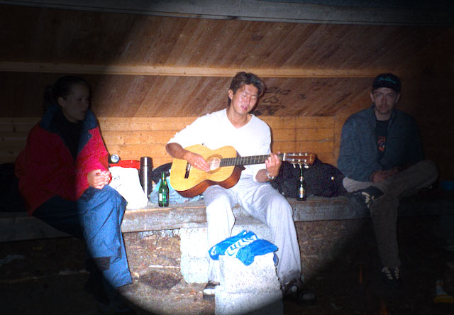

Till minne av vår vän David som på tok för tidigt lämnat oss.

Många är dock de goda minnen han lämnat efter sig.

En vän som inte var som alla andra,

han var och komma i våra minnen vara:
Generös, Smart, lite Blyg, Vältränad,
Snäll, Påhittig, Godtrogen, Gemytlig,
Bekväm, Musikalisk
och en mycket god
VÄN
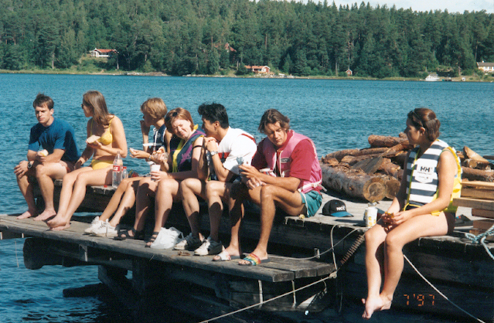

Generös: Vilka är vi som inte blivit bjudna på en fest hos David?

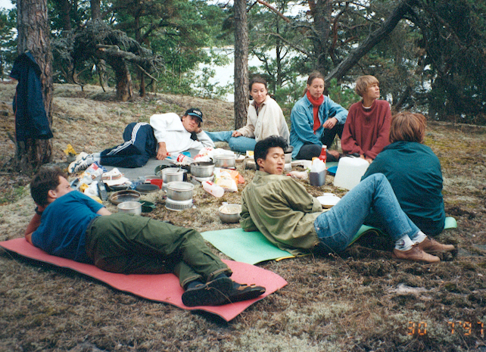

Smart: Killen som gick ut från KTH som kurs etta och som kunde programmera som få.
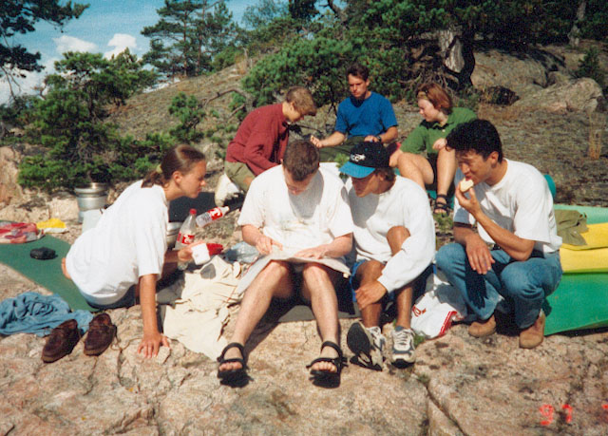

Blyg: Nog var David inte den som syntes mest men han var ändå där

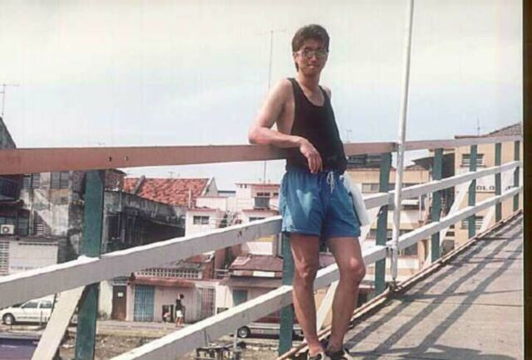

Vältränad: Rutor på magen och ett riktigt hemmagym


Snäll: Aldrig ett elakt ord om någon och ställde upp för de som behövde



Påhittig: Hur många fixar partylampor med rökmaskin hemma?


Godtrogen: Vem skulle ensam åka till en avlägsen parkeringsplats med 75000kr i kontanter för att köpa en Porsche?

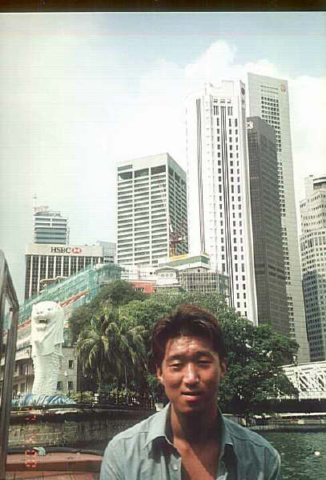

Gemytlig: Som en nallebjörn


Bekväm: Bo på annat än lyxhotel?!?!? Vad tyckte David efter en veckas paddling i fantastiskt väder…. Synd att det inte fanns några duschar!

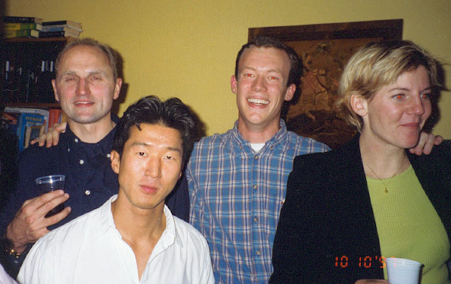

Musikalisk: Vem kan glömma Davids sånguppträdanden?
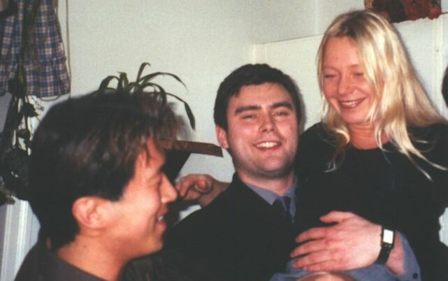

God VÄN
En vän som man kommer att sakna…….

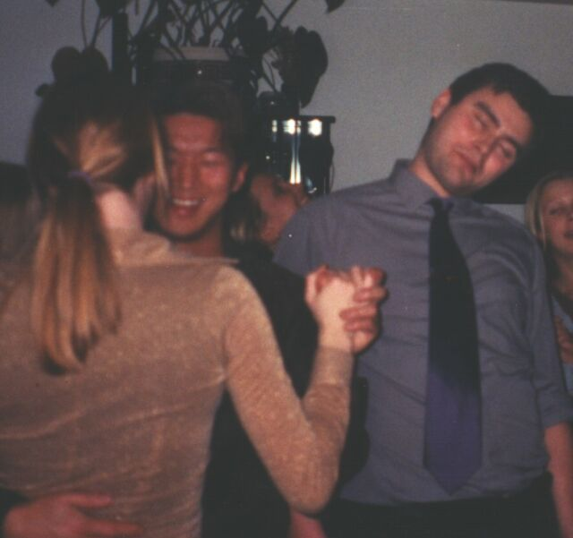

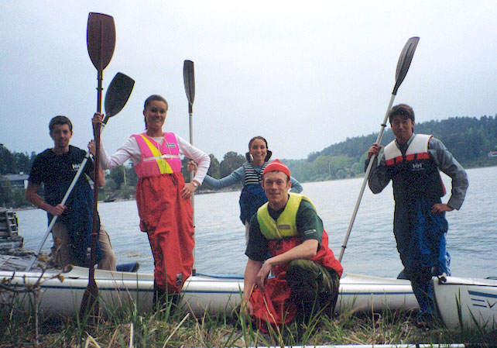

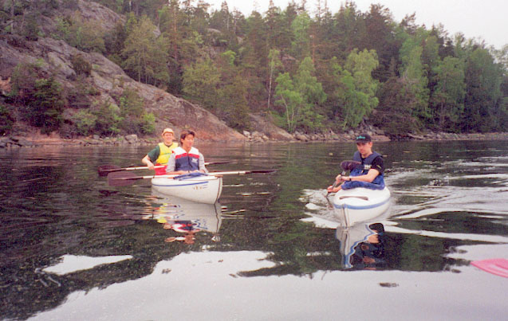

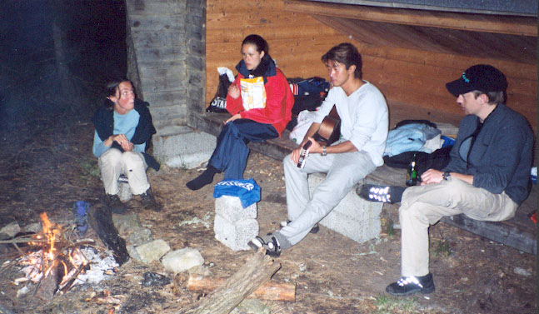

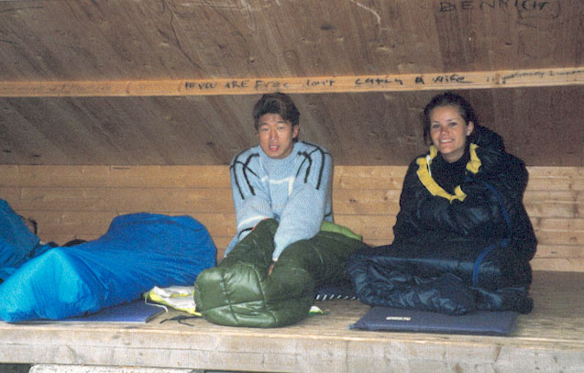

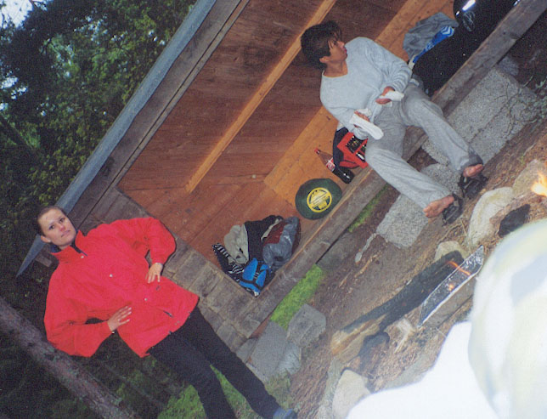

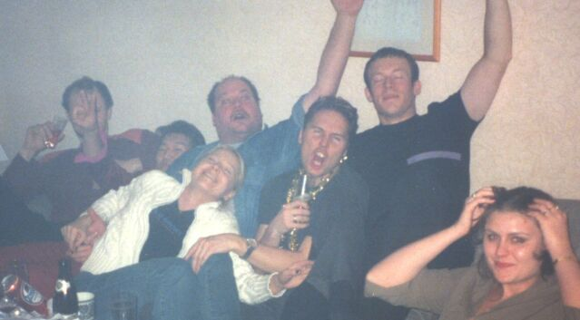

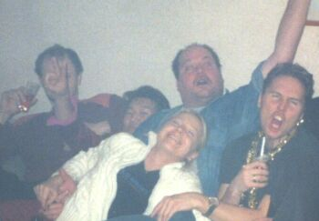



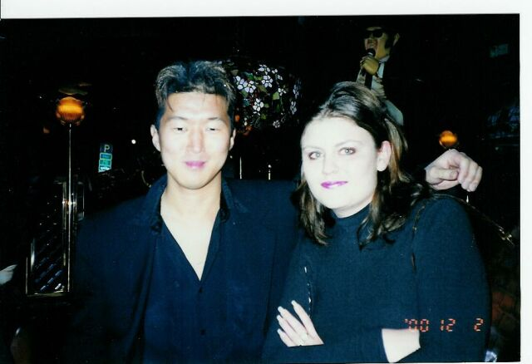

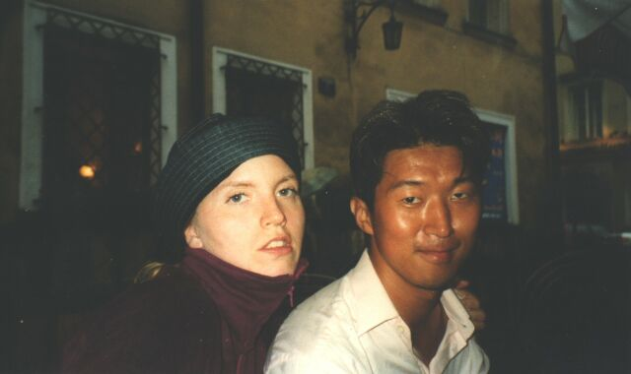

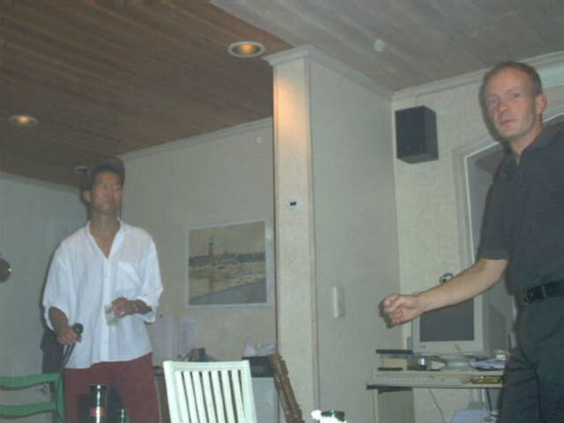

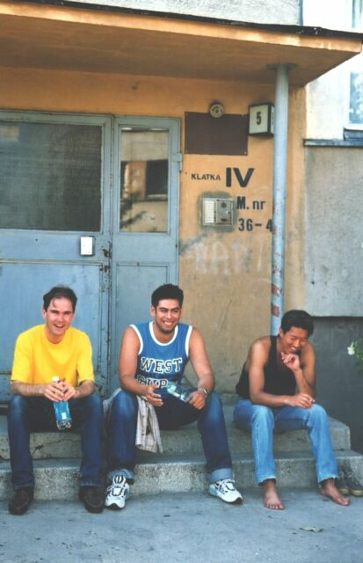

Farväl

